公司介绍

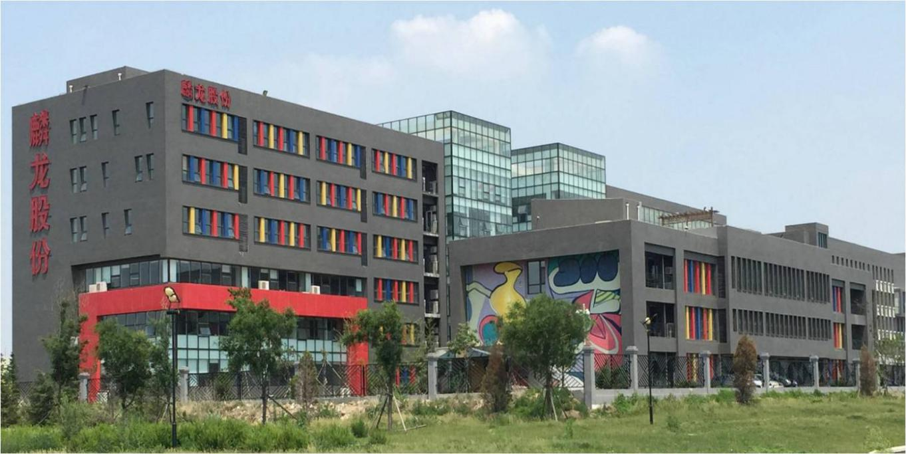

沈阳麟龙科技股份有限公司（以下简称公司）成立于 2002年1月，以证券、期货软件研发与销售，证券咨询服务，金融理财为主营业务，注册资本3.63亿元，在沈阳拥有一家具备证券投资咨询牌照的全资子公司，在上海拥有一家分公司，现有员工近千人。公司已通过国家软件企业、软件产品双软认证。
2014年1月24日公司成为首批全国股份转让系统扩容挂牌企业，成功登陆新三板，股份简称：麟龙股份，股份代码：430515，暨挂牌之日公司已经全面进入资本市场。公司挂牌首日在285家上市公司中股价以42元排名第一，盈利能力与毛利率排名前十位。

公司网址： www.win-stock.com.cn

招聘简章

招聘岗位：网络销售
岗位职责：
1.利用网络渠道进行公司产品的营销及推广；
2.通过企业产品平台开发和业务拓展；
3.积极拓展和开发客户，维护、跟踪、反馈客户需求；
4.通过网络渠道进行市场信息收集，掌握行业动态，及时了解同行业产品信息。
任职要求：
- 大专及以上学历，专业不限，年龄20-28岁；
- 善于学习成长，喜欢且敢于挑战自我；
- 具有良好的沟通能力和执行力；
- 熟悉网络推广方式和技巧者优先。
工作发展平台：
1、收入：
无责任制底薪+提成奖金。一名完全不会甚至是没有任何工作经验的学生，经过2个月的时间实战成长，你的收入一般会是5000-6000元/月，少数优秀员工月薪突破万元，收入上不封顶。无责任制底薪3000元/月。
2、培训：
公司具有完善的培训体系，一周的岗前课堂（包括：公司产品介绍、金融行业知识、销售技巧方法、标准化销售流程、上机实作等等）带薪培训，接下来公司为新人提供一对一的带教训练，以保障每一名新员工早日成为公司合格的销售人员。
- 成长：
经过一年时间的实战成长，约一半的员工有机会晋升为队长或者资深销售，其收入一般10万元/年起。
- 办公环境：
室内办公，且环境优美、舒适。无须到户外地推。
- 住宿：（个人承担费用）
公司为新人提供个人租房的安全和便利。公司与公司附近的公寓合作（如“开心公寓”“乌托邦”、“安心公寓”等），居住统一管理、水电齐全、使用方便，且有专业的保洁。租房价格可以拿到优势的折扣。

联系人：瞿女士
联系电话：021-51509399/51509388 13917977378
公司地址：上海市虹口区青云路158号（城建大厦）2/3/5楼
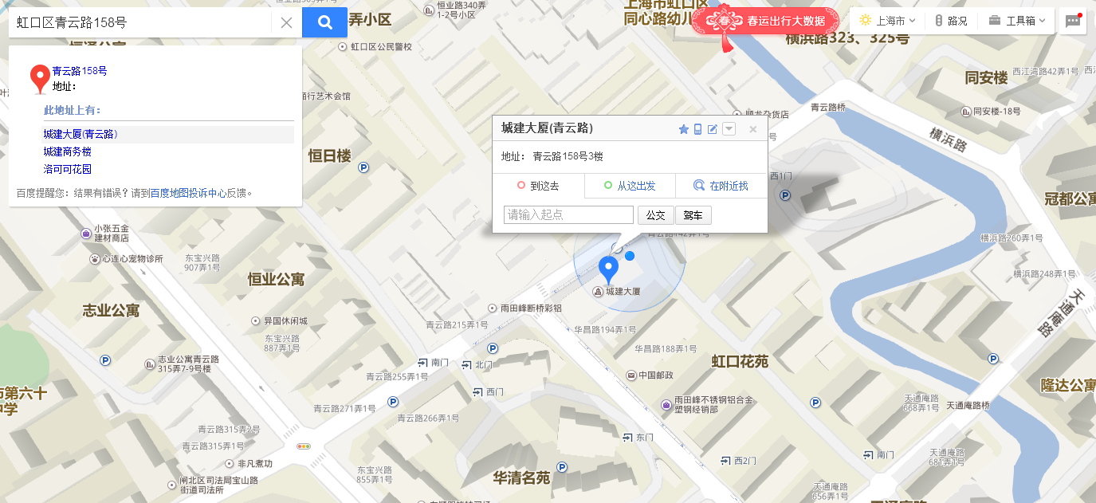

上海办公区实景

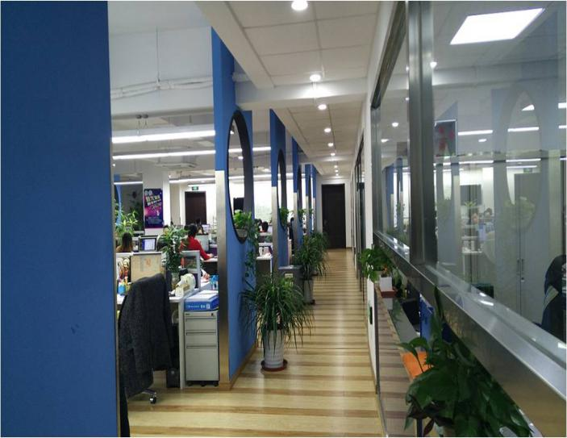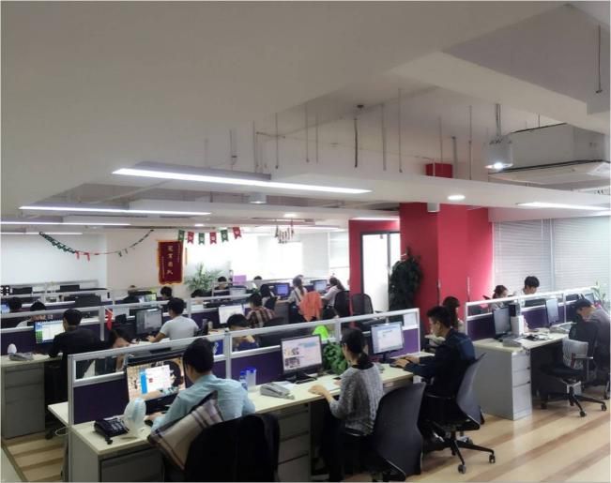
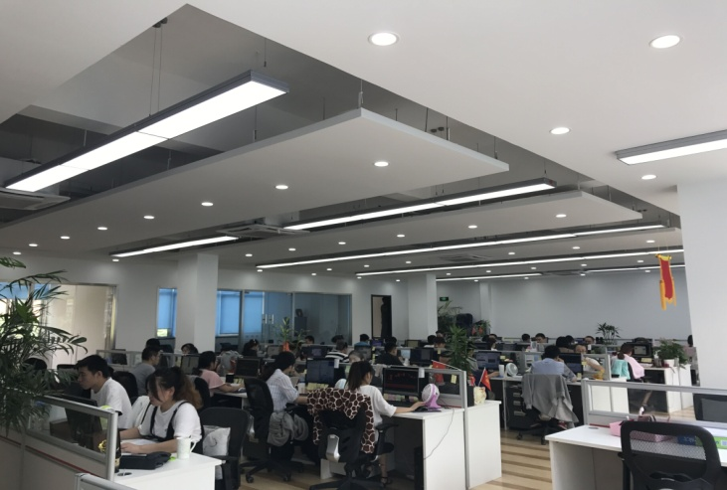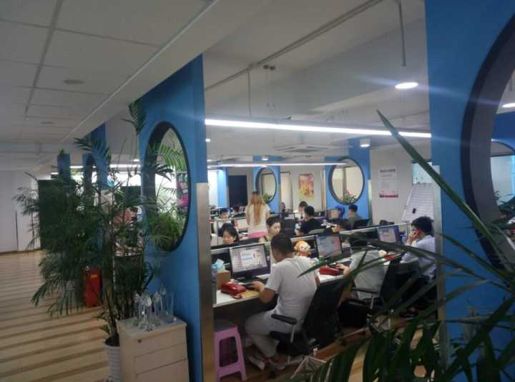

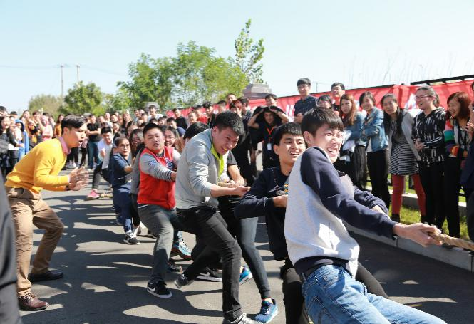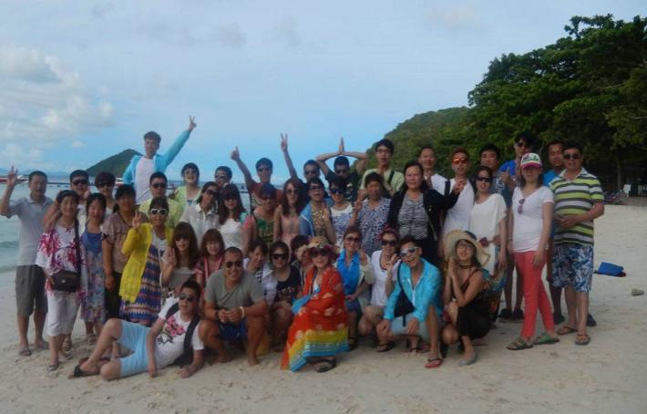

（员工活动） （员工及家属出国游）
公司资质证书

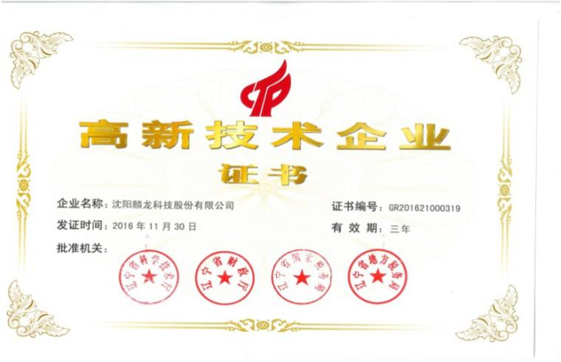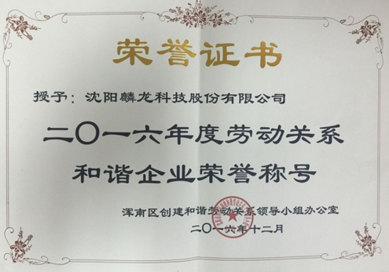
公司高新技术企业证书 劳动关系和谐企业荣誉
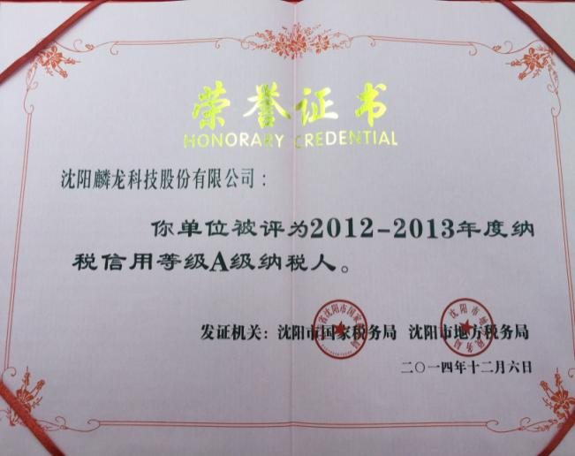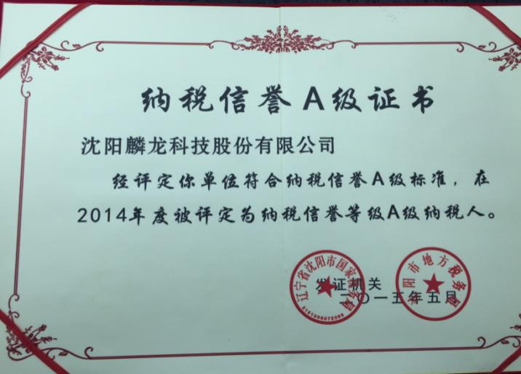
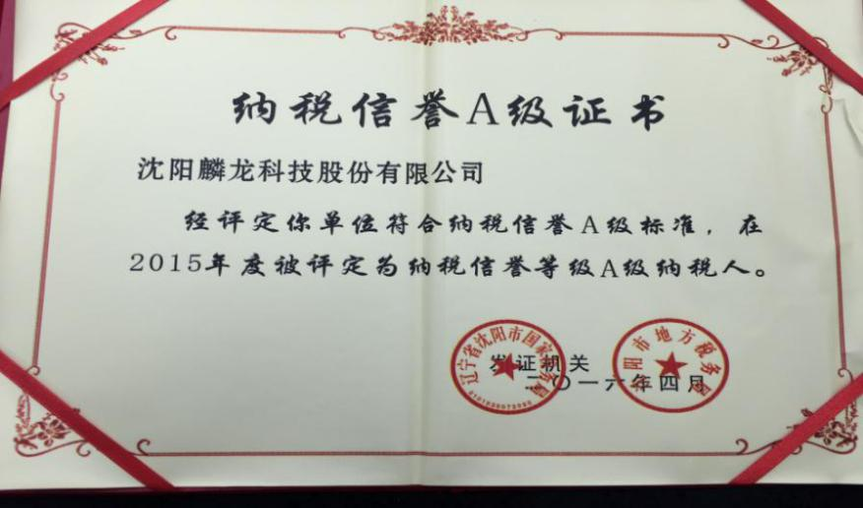
（2012至2015年公司被评为纳税A级单位）

公司资质证书

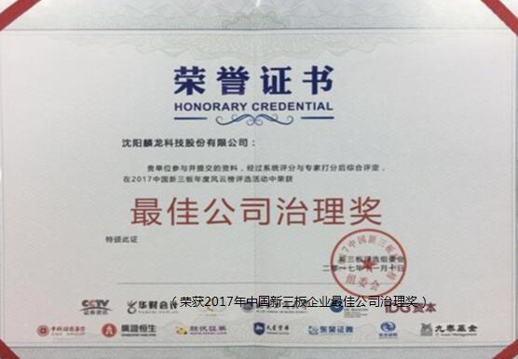
（荣获2017年最佳公司治理奖）

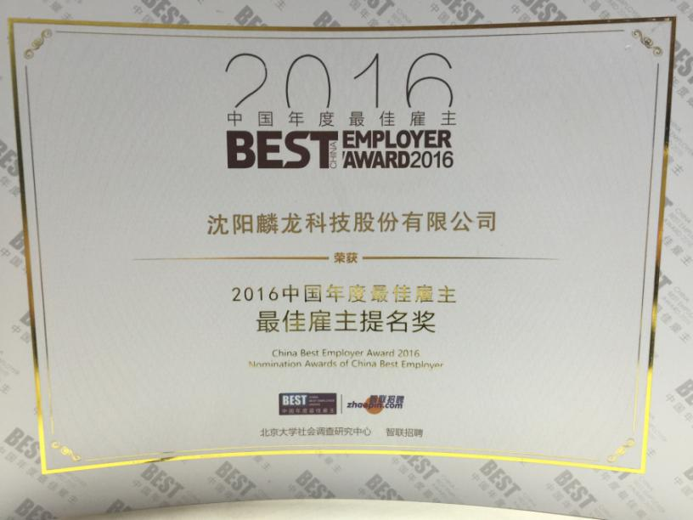
（2016年荣获“最佳雇主提名奖”）
麟龙股份发展介绍
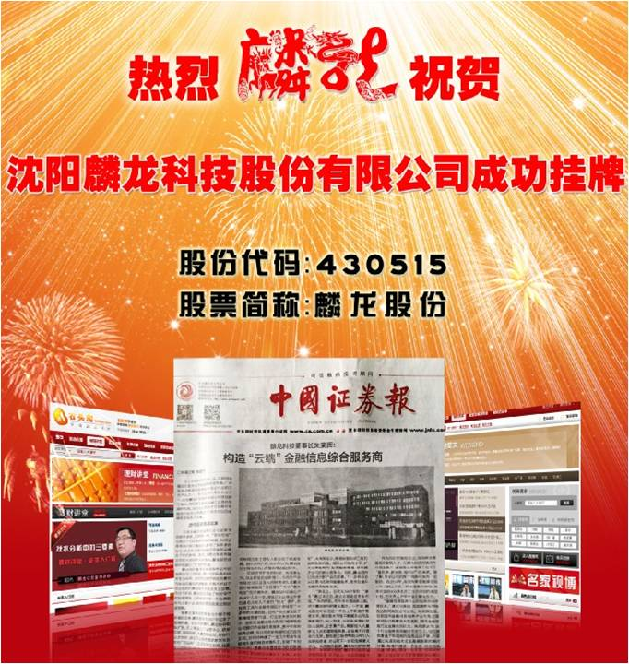
（2014年1月24日公司成为首批全国股份转让系统扩容挂牌企业，成功登陆新三板）
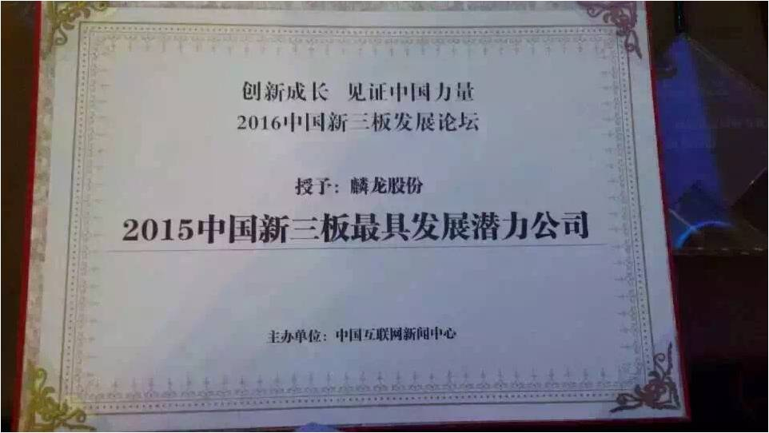
（被评为新三板最具发展潜力公司）
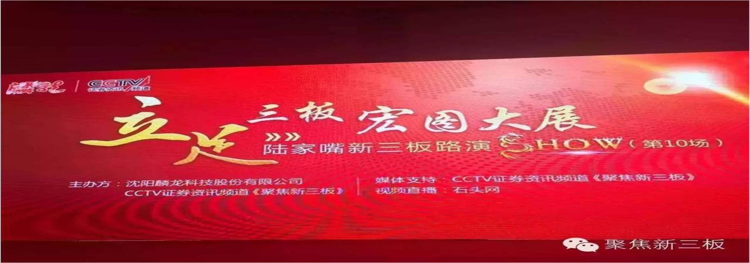
（与中央电视台联合举办“陆家嘴新三板路演秀”）

